MISURE EME-FIS MIS-INF-TEL FM-ELN lunedì 4 luglio 2016
Prof. Cesare Svelto AA 2015/2016
Tempo a disposizione 1 ora e 50 minuti Aula T.2.1 ore 9.15
COGNOME: ______________________________ Nome: ________________________ (stampatello)
Laurea-anno: _______________(es. INF-4°) Matr. e firma __ __ __ __ __ __ ____________________

Esercizi e punteggi: Es. 0 (=pre-compito) 1 2 3 ; Punti ( 8+8+8+8=32 pt )
N.B. OCCORRE CROCETTARE TUTTI I SOTTOPUNTI SVOLTI. I sottopunti o esercizi non crocettati non saranno corretti; quelli crocettati ma neanche iniziati comporteranno una penalità. Occorre saper svolgere tutti gli esercizi per poter consegnare il compito (con un esercizio mancante o sostanzialmente non svolto non si deve consegnare). I compiti consegnati e corretti che evidenzieranno un risultato gravemente insufficiente, o comunque gravi lacune nella preparazione, comporteranno il salto dell’appello successivo.

SOLUZIONI

(40 min) Esercizio 3
(svolgere su questo foglio e sul retro)

3) All’ingresso di un analizzatore di spettro a eterodina si presentano i seguenti segnali:
v₁ = V₁cos(2πf₁t+ϕ ₁) con V₁=80 mV, f₁=2 MHz, ϕ ₁=π/8, attenuato di 40 dB.
v₂ : segnale portante a 5 MHz, di potenza 0.2 µW su 50 Ω, con due bande laterali simmetriche a ±1 MHz e di livello -43 dBc;
v₃ : segnale radio centrato a 8 MHz, con banda ±500 kHz con densità di potenza uniforme e pari a 500 fW/Hz.
Lo strumento opera con resolution bandwidth di 2 kHz e ha una figura di rumore pari a 50.
3a) Si disegni lo schema a blocchi dell’analizzatore di spettro a eterodina e si indichi quali elementi circuitali regolano: la velocità di scansione; la risoluzione di frequenza; la rumorosità della traccia; lo span analizzato.
3b) Si calcolino, sia in watt che in dBm, tutti i livelli di potenza misurati e il fondo di rumore.
3c) Si scelgano, motivando le proprie decisioni, i valori ottimali dei parametri dell’analizzatore di spettro per ottenere una visualizzazione a pieno schermo dei segnali e del rumore sinora considerati e si disegni nel riquadro sotto riportato –indicando chiaramente le scale quantitative– la traccia visualizzata dallo strumento.
N.B. Per la scala verticale si possono usare solo amplificazioni “a passi” 1, 2, 3, 5, 10, 20.
3d) Che cosa cambierebbe se in ingresso all’analizzatore di spettro fosse presente anche un rumore elettronico con densità spettrale v_{N}=4 μV/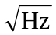?
3e) Si valuti prima il tempo di scansione per una singola misura e poi nel caso di 20 medie.
3f) Se il filtro a IF ha un profilo gaussiano, si ricavi, quando il filtro è sintonizzato alla frequenza centrale f₀, il suo andamento analitico al variare della frequenza f e della Resolution BandWidth (RBW).
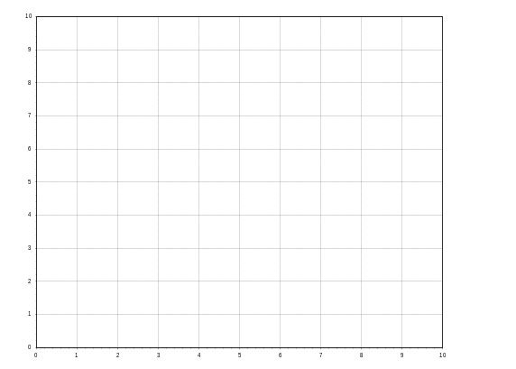
²3a) Vedi Libro, Dispense, e Appunti del Corso.

²3b) Per l’analizzatore di spettro a eterodina la resistenza d’ingresso è R_{IN}=R=50 Ω, per cui in funzione dell’ampiezza efficace si ha in generale P=V²_{eff}/R mentre per una sinusoide con valore di picco V_{p} si ha P=V²_{p}/(2R), essendo per la sinusoide V_{eff}=V_{p}/. La fase dei segnali d’ingresso non conta in quanto lo strumento misura soltanto la potenza trasmessa dal filtro passa-banda a frequenza intermedia.
P₁=V²₁/(2R)×10⁻⁴=(0.08 V)²/(100 Ω)×10⁻⁴=6.4×10⁻⁹ W=6.4 nW=-52 dBm a 2 MHz
P₂=0.2 µW=-37 dBm a 5 MHz con P_{SB}=-37 dBm-43dBc=-80 dBm=10 pW a 4 MHz e 6 MHz
P₃=500 fW/Hz × 2000 kHz=1 nW=10⁻⁹ W=-60 dBm costante da 7.5 MHz a 8.5 MHz
Il fondo di rumore (bianco) dell’analizzatore di spettro è pari al suo rumore termico innalzato della figura di rumore (NF=50=+17 dB) e dunque P_{F}=P_{N,AS}=P_{T}+NF=kT_{(dBm/Hz)}+RBW_{(dB⋅Hz)}+NF_{(dB)} in unità logaritmiche, per cui P_{F}=-174 dBm/Hz+33 dB⋅Hz+17 dB=-124 dBm=0.4 fW.

²3c) Dati i segnali e il fondo di rumore da visualizzare (P_{MAX}=P₃=-37 dBm e P_{MIN}=P_{F}=-124 dBm, con una distanza di 87 dB) occorre scegliere una amplificazione verticale A_{Y}=10 dB/DIV (>8.7 dB/DIV) e si può scegliere un reference level RL=-30 dBm (≥P_{MAX}), ottenendo un fondo dello schermo a -130 dBm (<P_{MIN}).
Per l’asse X delle frequenze (f_{MIN}=f₁=2 MHz e f_{MAX}=f_{3,MAX}=8.5 MHz) conviene scegliere f_{START}=0 MHz e f_{STOP}=10 MHz con uno SPAN=10 MHz, che pare coerente con la RBW=2 kHz adottata essendo il numero di punti equivalenti della singola misura N=SPAN/RBW=5000.
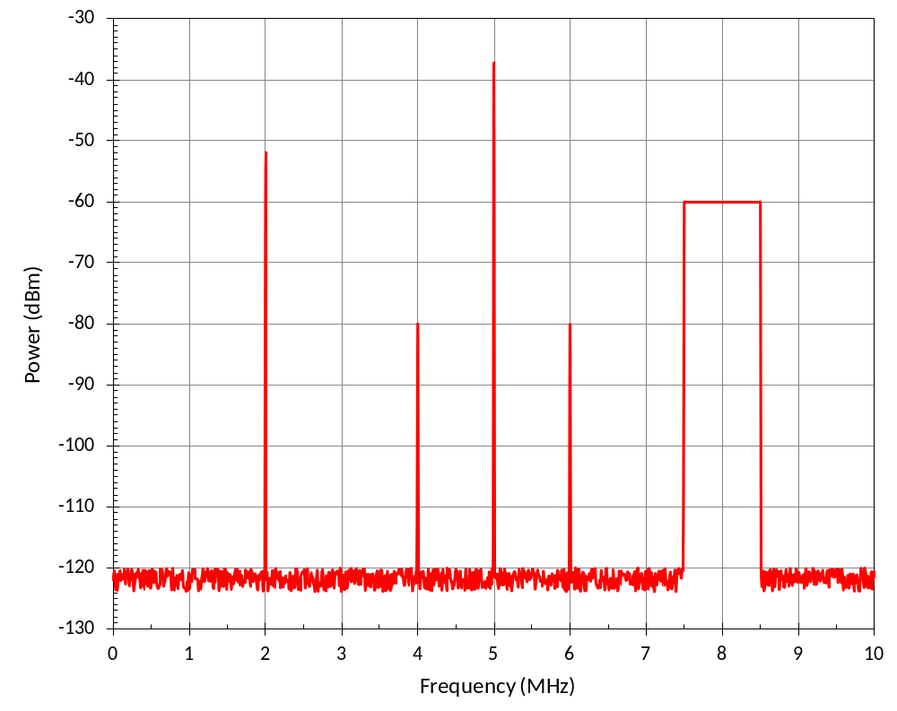
Ciascuna delle righe spettrali visualizzate ha una piena larghezza a metà altezza (FWHM) pari a RBW.
²3d) La potenza di tale rumore elettronico P_{N,ele}=v²_{2,eff}/(R)⋅RBW≅64×10⁻¹¹ W=640 pW=-62 dBm deve essere aggiunta a quella del rumore interno dell’analizzatore di spettro per calcolare il nuovo rumore di fondo dello strumento. Il nuovo fondo è P’_{F}=P_{N,ele}+P_{N,AS}≅P_{N,ele}=-62 dBm, essendo P_{N,ele}>>P_{N,AS}. Dato che la nuova potenza di rumore di fondo è decisamente inferiore a tutte le potenze dei segnali misurati, tranne le bande laterali che vanno sotto il fondo di rumore, la visualizzazione di tali segnali non cambia. Si innalzerà solo il rumore di fondo al nuovo livello di -62 dBm.

¹3e) Per la singola misura, ipotizzando un filtro a IF di tipo gaussiano, occorre un tempo di scansione pari a ST=3⋅SPAN/RBW²=3⋅(10×10⁶ Hz)/(2000 Hz)²=7.5 s.
Nel caso di m=20 medie, il tempo di misura diviene T_{mis}=m⋅ST=150 s (2.5 minuti).

²3e) Indicando con Δf=(f-f₀) la deviazione di frequenza dal centro-riga del filtro e con σ la deviazione standard della curva gaussiana che descrive l’andamento del filtro con la frequenza, possiamo esprimere la curva (con il picco normalizzato a 1) come:
G(f)=exp[-(Δf)²/(2σ²)]
Indicando con FWHM=RBW la piena larghezza di riga a metà altezza, e con HWHM la semi-larghezza sempre a metà altezza, si può scrivere:
G(f=HWHM)=exp[-(HWHM)²/(2σ²)]=1/2
che risolta in HWHM=RBW/2 porta a RBW≅1.18σ e pertanto l’andamento cercato è:
G(f)=exp[-2.8(Δf/RBW)²]=exp[-0.7(Δf/HWHM)²]

Vanno bene 11/10 punti dato che l’ultima domanda è non semplice/standard.

